Пример№1
#include<stdio.h>
#include<iostream.h>
int ivalue1=1;
void function_a(void)
{
// запоминается адрес глобальной переменной ivalue1;
static int *pivalue1= &ivalue1;
// создается новая локальная переменная ivalue1; при этом глобальная
// переменная ivalue1 становится недоступной
int ivalue1 = 32;
// новая локальная переменная ivalue2
// видима только внутри функции function_a
static int ivalue2 = 2;
ivalue2 += 2;
// печатаются числа 32, 4 и 1:
cout << " "<<ivalue1<<" " << ivalue2<< " "<< *pivalue1;
}

main ()
{ // обращается к переменной ivalue1, описанной выше
extern int ivalue1;
//по умолчанию — начальное значение = 0, переменная ivalue2
// видима только в main()

static int ivalue2;
// запоминается в регистре (по возможности),
// начальное значение = 0

register int rvalue = 0;
//о умолчанию - класс памяти auto, переменная int_value3
//получает начальное значение 0
int int_value3 = 0;
// печатаются числа 1, 0, 0, 0:
cout << ivalue1 <<" "<< rvalue <<" "<<ivalue2 <<" "<< int_value3;
function_a() ;
}

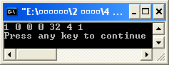

Пример№2
#include<stdio.h>
#include<iostream.h>
int units; /* внешняя переменная */
critic()
{
extern int units;
printf (" You haven't good luck. Try again\n");
//Тебе не везет, попробуй еще
scanf (" %d", &units);
}
main()
{
extern int units;
printf (" How much pounds of butter is on a barrel?\n");
//Сколько фунтов масла в бочонке?
scanf (" %d", &units);
while (units != 56)
critic();
printf(" You must looking through the directory \n");
//Вы должны посмотреть в справочнике
}

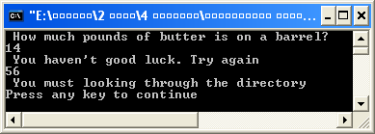

Пример№3
#include<stdio.h>
trystat()
{
int fade = 1;
static int stay = 1;
printf(" fade = %d and stay = %d\n", fade++, stay++);
}

main()
{
int count;
for (count = 1; count <= 3; count++)
{
printf(" Iteration %d:\n" , count);
trystat();
}
}

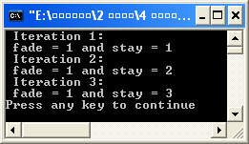

Пример№4
/* драйвер1 функции rand() */
#include<stdio.h>
main()
{
int count;
for(count = 1; count <= 5; count++ )
printf(" %d\n" , rand());
}

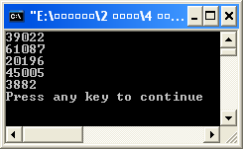

Пример№5
#include<stdio.h>
main()
{
int count;
int seed;
printf(" Please, enter your value of a corn\n");
//Пожалуйста, введите свое значение зерна
scanf(" %d" , &seed);
srand(seed);/* установите зерно в начальное значение */
for (count = 1; count <= 5; count++ )
printf(" %d\n" , rand());
}
}
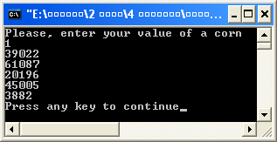

Пример№6
/* многократное бросание кости */
#include<stdio.h>
main()
{
int dice, count, roll, seed; float sides;
printf(" Введите, пожалуйста, значение зерна. \n");
scanf(" %d", &seed);
srand (seed);
printf(" Введите число сторон кости, 0 для завершения\n");
scanf(" %d" , &sides);
while (sides > 0)
{
printf(" Сколько костей? \n" );
scanf(" %d", dice);
for ( roll = 0, count = 1; count <= dice; count++ )
roll += rollem(sides); /* бросание всех костей набора */
printf("У вас выпало %d, для %d %. 0f-сторонних костей.\n" , roll, dice, sides);
printf(" Сколько сторон? Введите 0 для завершения.\n");
scanf("%f", &sides);
}
printf(" Удачи вам!\n");
}

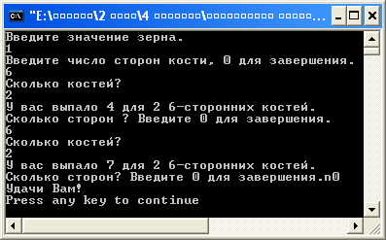

Пример№7
/* проверка функции getint()*/
#include<stdio.h>
#define STOP -1
#define NONUM 1
#define YESNUM 0
main()
{
int num, status;
printf(" Программа прекращает считывание чисел, если
встречает EOF.\n" );
while ( (status = getint(&num)) != STOP)
if (status == YESNUM)
printf(" Число %d принято \n", num);
else
printf(" Это не целое число! Попытайтесь снова\n");
printf("Это оно.\n");
}

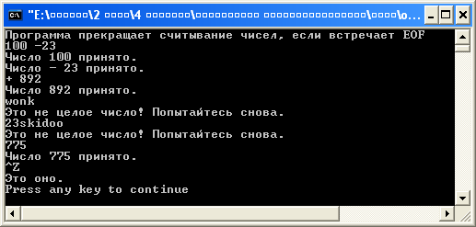

Пример№8
/* печать массива */
#include<stdio.h>
main()
print(array, limit)
int array[], limit;
{
int index;
for (index = 0; index <= limit; index++ )
printf(" %d\n", array[index]);
}
